 | Министерство науки и высшего образования Российской Федерации  Калужский филиал федерального государственного автономного образовательного учреждения высшего образования  «Московский государственный технический университет  имени Н.Э. Баумана  (национальный исследовательский университет)»  (КФ МГТУ им. Н.Э. Баумана)

ФАКУЛЬТЕТ Информатика и управление, ИУК_______________________________________

КАФЕДРА Системы обработки информации, ИУК5___________________________________

ОТЧЕТ ПО ПРОИЗВОДСТВЕННОЙ ПРАКТИКЕ

Студент | Ли Роман Владиславович
 | (Фамилия Имя Отчество)
Группа | ИУК5-82Б
Тип практики | Преддипломная
Название предприятия | КФ МГТУ им. Баумана

Студент |  |  |  |  | Ли Р.В.
 | (Подпись) |  | (Дата) |  | (Фамилия И.О.)
Руководитель практики
 | (Подпись) |  | Дата |  | (Фамилия И.О.)
Оценка
 | (Баллы) |  | (По пятибалльной шкале)
 | Комиссия
 |  |  | (Подпись) |  | (Фамилия И.О.)
 |  |  | (Подпись) |  | (Фамилия И.О.)
 |  |  | (Подпись) |  | (Фамилия И.О.)

2026 г.
Калужский филиал федерального государственного автономного образовательного учреждения высшего образования
«Московский государственный технический университет имени Н.Э. Баумана (национальный исследовательский университет)»
(КФ МГТУ им. Н.Э. Баумана)
УТВЕРЖДАЮ
Заведующий кафедрой __ИУК5___
__________________(Вершинин Е.В.)
«_____ » ___________ 20_____ г.

ЗАДАНИЕ
на ПРОИЗВОДСТВЕННУЮ ПРАКТИКУ

Студент | Ли Роман Владиславович
 | (Фамилия Имя Отчество)
Группа | ИУК5-82Б
Тип практики | Преддипломная
Название предприятия | КФ МГТУ им. Баумана
в период с ______________20 г. по _____________ 20 г.

Задание:
1. Ознакомиться с предметной областью и особенностями систем такс-трекинга;
2. Изучить Методологию Getting Done для интеграции в систему;
3. Изучить существующие информационные системы и сервисы, используемые для управления задачами;
4. Разработать концептуальную модель предметной области и определеить состав основных сущностей;
5. Спроектировать структуру базы данных информационной системы;
6. Разработать архитектуру информакционной системы и определить состав ее основных компонентов;
7. Спроектированить алгоритмы основных бизнес-процессов системы;
8. Разработать пользовательский интерфейс для основных сценариев использования;
9. Выполнить ручное тестирование разработанного решения;
12. Подготовить отчет и защитить результаты практики;

Дата выдачи задания « ____ » ____________ 20____ г.
Руководитель практики от кафедры |  | ____________
 | (Подпись)
Руководитель практики от предприятия |  | ____________
 | (Подпись)
Студент |  | Ли Р.В.
 | (Подпись)

Оглавление
Введение 4
Практическая часть 6
1. Тема выпускной квалификационной работы 6
2. Цели и задачи 7
3. Предметная область 8
4. Анализ существующих программных решений 11
5. Схема хранения данных 13
6. Архитектура системы 15
7. Пользовательский интерфейс системы 16
10 Результаты работы 17
Заключение 18
Список использованных источников 19

3

Введение
Преддипломная практика является важным этапом подготовки к выполнению выпускной квалификационной работы и предназначена для обобщения, систематизации и представления результатов проведённого исследования по выбранной теме. В ходе практики осуществляется анализ собранных материалов, уточнение основных положений выпускной квалификационной работы, а также подготовка презентационных материалов, необходимых для представления результатов работы.
Целью преддипломной практики является подготовка презентации по теме выпускной квалификационной работы «Разработка информационной системы для автоматизации услуг каршеринга между частными лицами», а также систематизация основных результатов, полученных в процессе выполнения ВКР.
Для достижения поставленной цели в ходе практики необходимо решить следующие задачи:
- изучить и обобщить материалы выпускной квалификационной работы;
- выделить основные положения, характеризующие актуальность темы, цель, задачи, объект и предмет исследования;
- отразить результаты анализа предметной области и существующих аналогов;
- представить основные проектные решения, связанные с архитектурой системы, структурой базы данных, алгоритмами работы и пользовательским интерфейсом;
- подготовить наглядные материалы для представления результатов работы;
4
- оформить презентацию и подготовиться к её защите.
В результате прохождения преддипломной практики должна быть подготовлена презентация, отражающая основные этапы и результаты выполнения выпускной квалификационной работы, а также сформированы материалы для итогового представления разработанного решения.

5
Практическая часть
1. Тема выпускной квалификационной работы

СЛАЙД 1

Рисунок 1 — Слайд «Тема выпускной квалификационной работы»

Добрый день уважаемые члены комиссии. Меня зовут Ли Роман, я студент группы ИУК5-82Б. Представляю свою работу на тему: Системы такст-трекинга по методологии Getting Things Done.

6
2. Цели и задачи
СЛАЙД 2

Рисунок 2 — Слайд «Цели и задачи работы»

Цель выпускной квалификационной работы была разработрка системы управления персональными задачами, повыщаюМщей повседневную продуктивность пользователей засчет автоматизации применения методлогии Getting Things Done.
В процессе выполнения ВКР были поставлены и выполнены следующие задачи:
- исследование методологии GTD,
- анализ предметная область управления и отслеживания задач
- анализ существующие программные решения
- разработка серверной и клиентских частей
- проведение ручного тестирования модулей.
7
3. Предметная область
СЛАЙД 3

Рисунок 1 — Слайд «Тема выпускной квалификационной работы»

Возникновение необходимости использования методологий личной продуктивности исходит из растущих темпов жизни и информационных потоков. Всвязи с этим на человека падает все большая когнитивная нагрузка, связанная с управлением собственными ежедневными задачами. При отстутсвие какой-либо структуры в данном случае становится все сложнее и сложнее поддерживать высокий уровень продуктивности.
Методология Getting things done (Далее GTD) - с переводе с английского Доведение дел до завершения - это метод повышения личной продуктивности, посредством организации и контроля задач, созданный Дэвидом Алленом.
Ее суть заключается в планомерном подходе к решению дел посредством следующих 5-ти шагов: сбор информации о текущих задачах, обработка, организация, обзор, действия.

8
В процессе обработки и оргнаизации, задачи расдеяются на категории:
- корзина: исходный необработанный список задач
- проекты: список задач, выполнение которых требует множества шагов
и списки, отражающие статус задачи
- текущие: задачи выполняемые на настоящий момент
- отложенные: задачи, не трубующие незамедлительного выполнения
- ожидание: задачи, зависящие от внешних факторов
- и выполненные.
Итак, Предметная область заключалась в разработке приложения управления персональными задачами, в которую интегрирован процесс обработки задач по описанной ранее методологии.
В качестве механизма хранения и отображения задач был использован подход Kanban, который предусматривает создание списков (таблицы) задач соглано их статусами и группироку этих списков в общие хранилища - доски.
Таким образом Методология GTD была интегрирована с подходом Kanban следующим образом: в рамках одной доски предусмотрены статус-таблицы по-умолчанию: Корзина, Ожидание, Текущие, Отложенные, Выполнено. Создание задачи автоматически помещает задачу в корзину и предлагает распределение задачи. Задачи между статусами переходят по команте прохождения текущего статуса. Из Отложенных в текущие, из текущих или ожидание в выполнено. Также предусмотрено создание пользовательских статусов, если перед конечным выполнением задачи пользователь желает указать промежуточные состояния задач.

9
Проекты были реализованы как список, прикрепленный к каждой доске и ссылающийся к задачам на самой доске. Таким образом существующие задачи могут собраться в проекты для их объединения. Из статусы отследживаются и управляются индивидуально. Таким образом предоставляется общая точка доступа к группам задач, следующих одной цели.

10
4. Анализ существующих программных решений
СЛАЙД 4
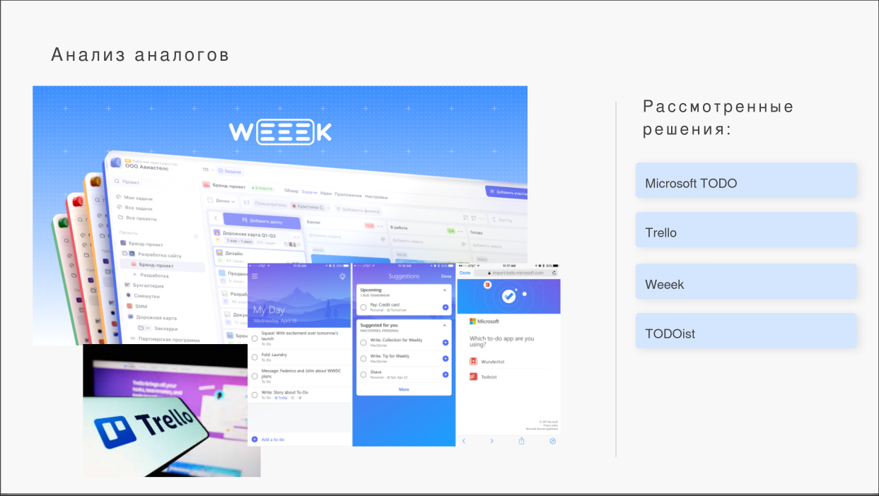
Рисунок 4 — Слайд «Анализ аналогов»
В качестве основных аналогов были рассмотрены системы Microsoft Todo, Weeek, Trello и Todoist.
Microsoft Todo является самым простым из них для хранения заметок пользователей, базовый фукнционал жизненного цикла задач и их группировки. Системы Weeek, Trello и Todoist предлагают гибкие подходы оргназации задач и обширный функционал заточненный на коммерческое использование, работу с группами лиц.
Результаты анализа позволили вывести наиболее эффективные способы реализации функционала системы хранения задач. Однако сущестующие решения не предусмотрены для индивидумального использования и соответсвенно не распологают методами повышения личной эффективности.
11
Таким образом, используя результаты анализа был выбран подход хранения задач Kandan, на основе которого бала интегрирована методология GTD.

12
5. Схема хранения данных
Для реалзиации системы управления персональными задачами были разработаны конценптуальная, логическая и физическая схемы данных. Они в полной мере отражают структуру и принцыпы организации хранения данных согласно предметной области.
СЛАЙД 5
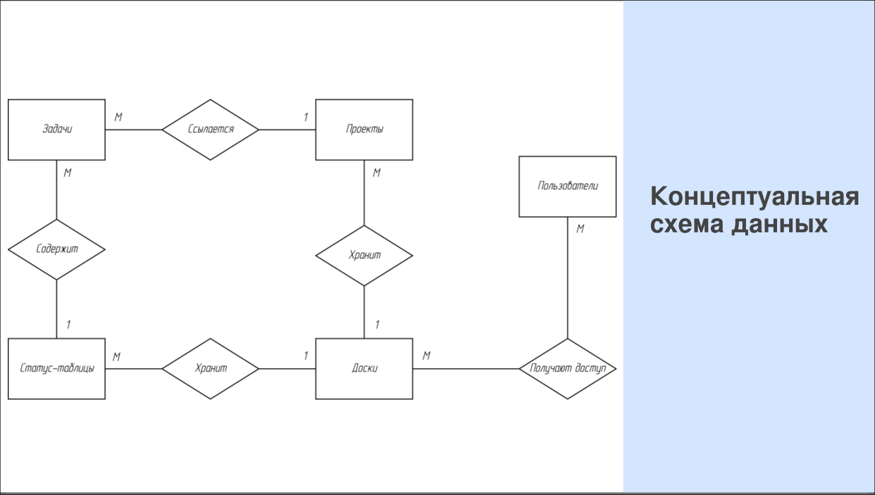
Рисунок 5 — Слайд «Концептуальная схема данных»
На концептуальной схеме изображены все ключевые сущности предметной области.

13
СЛАЙД 6
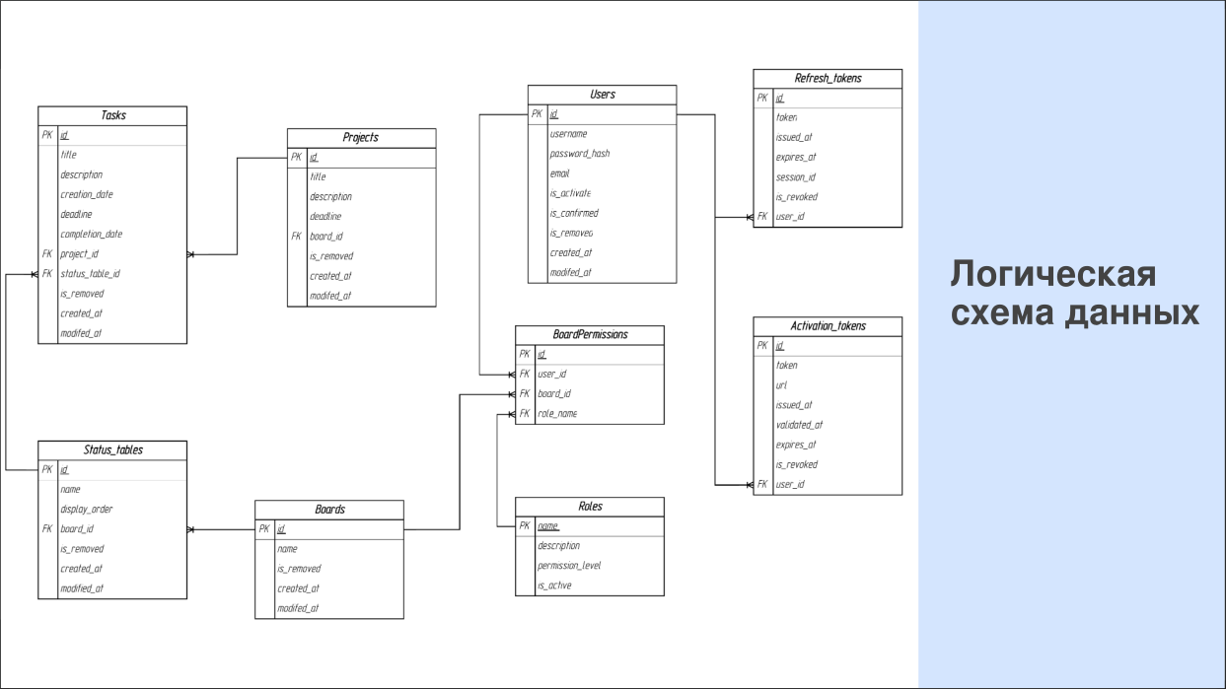
Рисунок 6 — Слайд «Логическая схема данных»
На логической схеме представлены нормализированные связи сущностей предметной области, а также были добавлены служебные таблицы, необходымые для корректной работы модуля управления доступом.

14
СЛАЙД 7
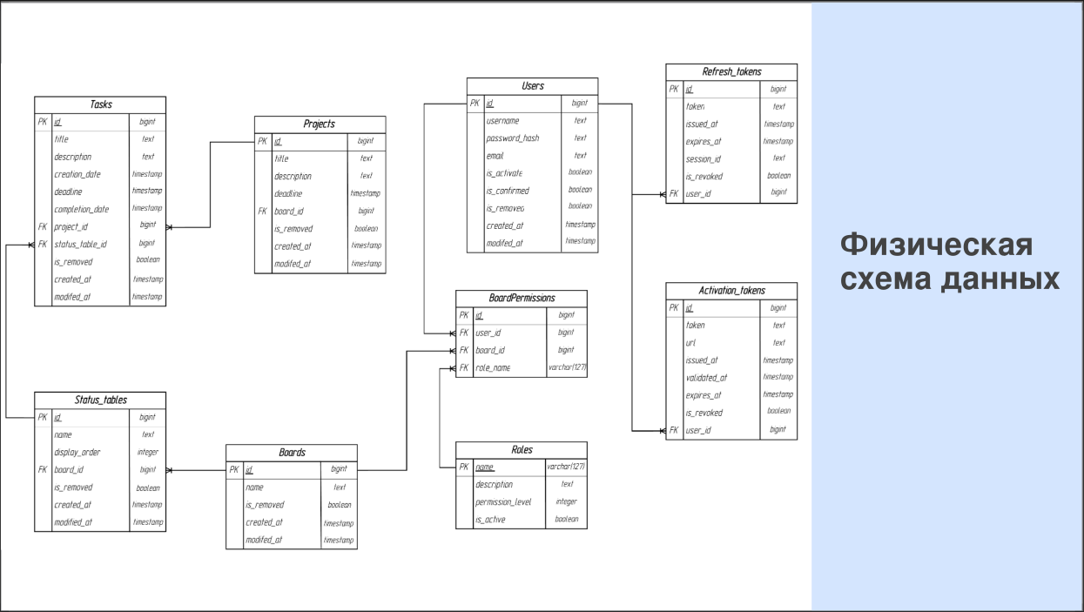
Рисунок 7 — Слайд «Физическая схема данных»
Также была разработана физическая схема данных, которая отражает техническую реализацию логической модели данных в СУБД.

15
6. Архитектура системы
СЛАЙД 8
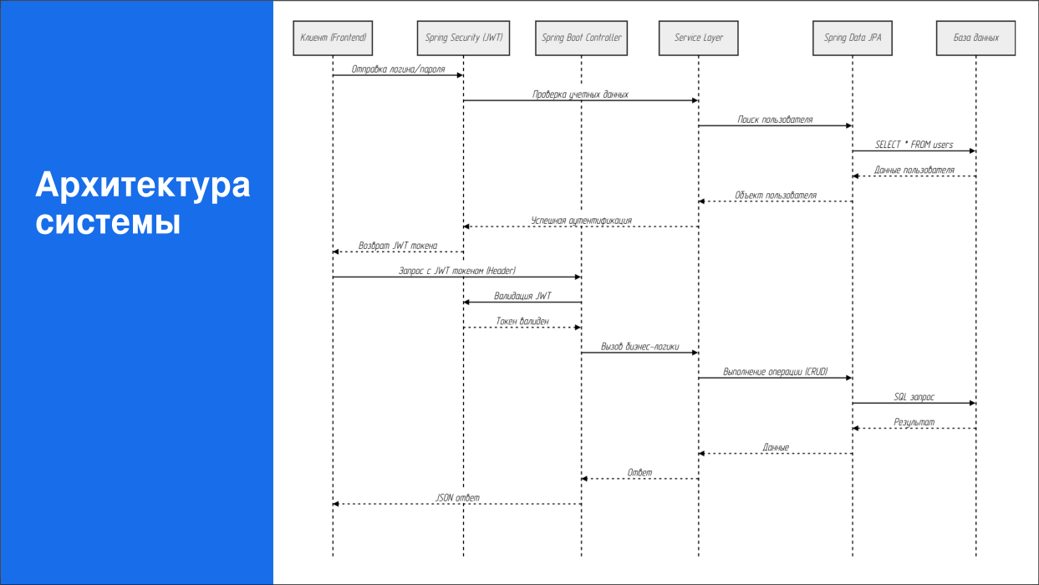
Рисунок 8 — Слайд «Тема выпускной квалификационной работы»

Приложение реализовано на основе клиент-серверной архитектуры. Серверная часть представляет собой REST API, осуществляющее обработку HTTP/HTTPS-запросов и обмен данными в формате JSON.
Клиентские части приложения — мобильный и веб-клиент — отправляют запросы к серверной части для обработки бизнес-логики.
Доступ клиента управляется посредством использования JWT аутентификации, реализованной на основе библиотеки Spring Security.
Взаимодействие серверной части с базой данных было реализовано с помощью библиотеки Spring Hibernate, которая реализует объектно-реляционное отображение. Было реализовано управление жизненным циклом каждой сущности, внедрен алгоритм организации задач по GTD. А также было проведено ручное тестирование API.
16
7. Пользовательский интерфейс системы
СЛАЙД 9
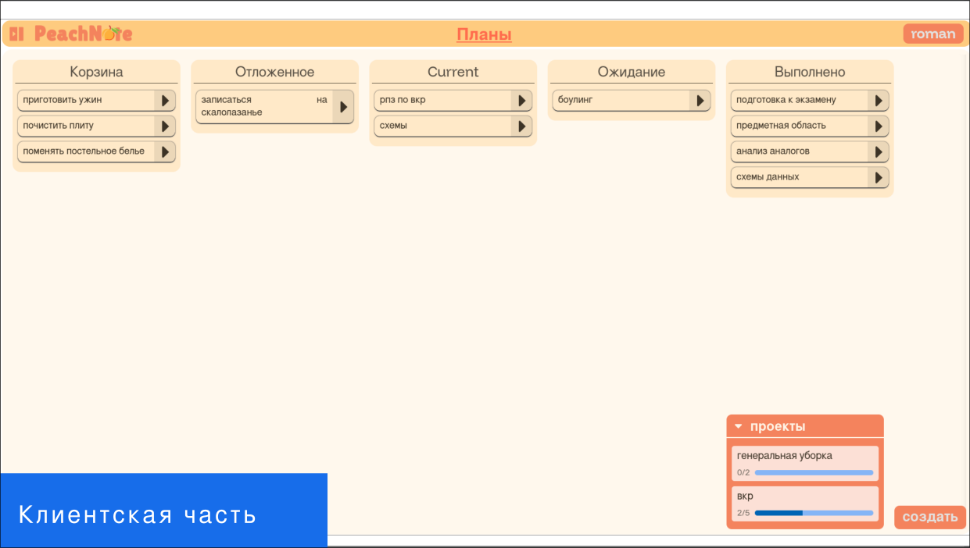
Рисунок 9 — Слайд «Пользовательский интерфейс»

Графический интерфейс представел в виде модифицированных Kandan досок. В реализованной системе, к каждой доске прикрепляется список проектов. Каждая доска создается с рядом таблиц, заданных методологией GTD: корзина, отложенное, текущие, ожидание, выполнено.
Было предусмотрено добавление пользовательских статусов при создании или редактировании доски.
Методология исполняется сразу с этапа создания задачи: пользователю предлагается положить задачу в корзину или сразу начать ее распределение.
В окне распределения задачи пользователю предлается устанавливать таблицу хранения задачи согласно подсказкам интерфейса.

17
10 Результаты работы
СЛАЙД 10
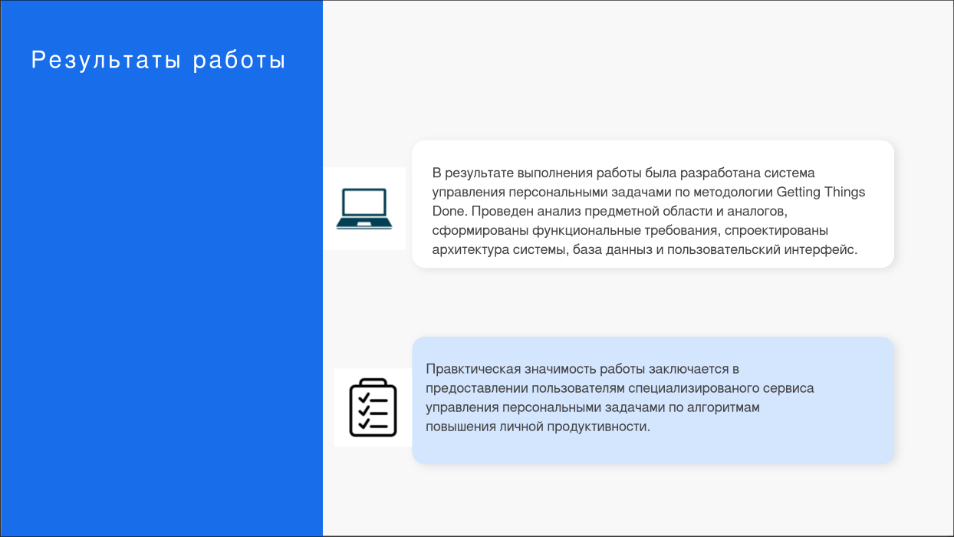
Рисунок 10 — Слайд «Результаты работы»

В результате выполнения работы была разработана система управления персональными задачами по методологии Getting Things Done. Проведен анализ предметной области и аналогов, сформированы функциональные требования, спроектированы архитектура системы, база данныз и пользовательский интерфейс.
Практическая значимость работы заключается в предоставлении пользователям специализированого сервиса управления персональными задачами по алгоритмам повышения личной продуктивности.

18

Заключение
В ходе преддипломной практики были собраны, обобщены и систематизированы материалы по теме выпускной квалификационной работы. В процессе практики были рассмотрены особенности предметной области, изучены существующие аналоги, определены основные функциональные требования к разрабатываемой системе, а также выделены ключевые проектные решения, связанные с архитектурой системы, структурой базы данных, алгоритмами работы и пользовательским интерфейсом.
Основным результатом преддипломной практики стала подготовка презентации, отражающей содержание и основные результаты выпускной квалификационной работы. В презентационных материалах были представлены цель и задачи работы, характеристика предметной области, анализ существующих аналогов, функциональные требования, архитектура системы, логическая схема базы данных, алгоритм оформления бронирования и пользовательский интерфейс.
Преддипломная практика позволила упорядочить и оформить материалы выпускной квалификационной работы, необходимые для её дальнейшего представления, а также подготовить презентационные материалы для защиты.

19
Список использованных источников
- ГОСТ 34.602-2020. Информационные технологии. Комплекс стандартов на автоматизированные системы. Техническое задание на создание автоматизированной системы [Электронный ресурс]. – Режим доступа: https://rosgosts.ru/file/gost/01/040/gost_34.602-2020.pdf, свободный. – Загл. с экрана. – Дата обращения: 30.04.2026.
- bcrypt. bcrypt – npm [Электронный ресурс]. – Режим доступа: https://www.npmjs.com/package/bcrypt, свободный. – Загл. с экрана. – Дата обращения: 24.04.2026.
- jsonwebtoken. jsonwebtoken – npm [Электронный ресурс]. – Режим доступа: https://www.npmjs.com/package/jsonwebtoken, свободный. – Загл. с экрана. – Дата обращения: 18.04.2026.
- MDN Web Docs. CSS: Cascading Style Sheets [Электронный ресурс]. – Режим доступа: https://developer.mozilla.org/en-US/docs/Web/CSS, свободный. – Загл. с экрана. – Дата обращения: 10.04.2026.
- MDN Web Docs. HTML: HyperText Markup Language [Электронный ресурс]. – Режим доступа: https://developer.mozilla.org/docs/Web/HTML, свободный. – Загл. с экрана. – Дата обращения: 05.04.2026.
- MDN Web Docs. JavaScript reference [Электронный ресурс]. – Режим доступа: https://developer.mozilla.org/en-US/docs/Web/JavaScript/Reference, свободный. – Загл. с экрана. – Дата обращения: 16.04.2026.
- PostgreSQL Documentation. PostgreSQL Documentation [Электронный ресурс]. – Режим доступа: https://www.postgresql.org/docs/, свободный. – Загл. с экрана. – Дата обращения: 21.04.2026.

20
- Аллен Д. Как привести дела в порядок: искусство продуктивности без стресса / Дэвид Аллен ; пер. с англ. – Москва : Манн, Иванов и Фербер, 2020. – 416 с.
- Walls C. Spring in Action / Craig Walls. – 6th ed. – Shelter Island : Manning Publications, 2022. – 520 p.
- Spring. Spring Framework Documentation [Электронный ресурс]. – Режим доступа: https://spring.io/projects/spring-framework, свободный. – Загл. с экрана. – Дата обращения: 19.05.2026.

21

